班級：醫資四 學號：0258037 姓名：高宇哲

**作業20161004**

作品展示：

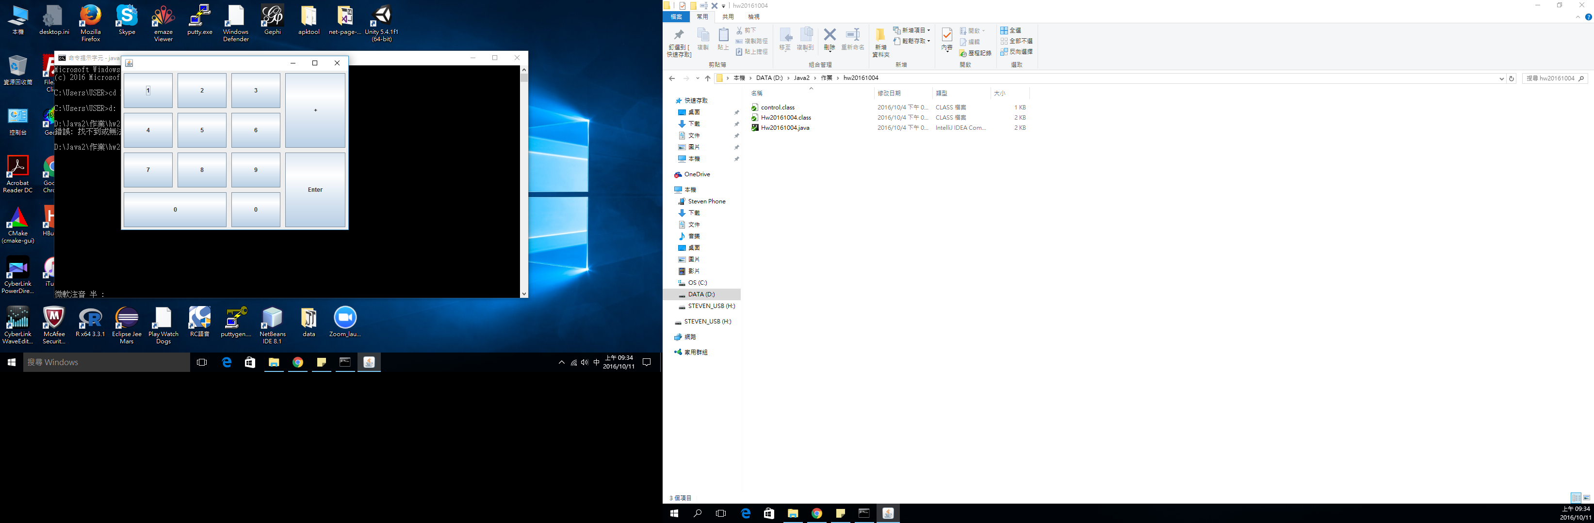

程式碼：

封裝成control類別以重複再生元件

